Wible 시연 시나리오

서울 3반 3팀 <wible>

[Main]

1-1 메인페이지

[네비게이션 바]

회원가입 클릭 시, [2-1] 회원가입 페이지로 이동

로그인 클릭 시, [2-2] 로그인 페이지로 이동

로고 클릭 시, [1-1] 메인 페이지로 이동

와인검색 클릭 시, [3-1] 와인검색 페이지로 이동

와인사전 클릭 시, [3-3] 와인사전 페이지로 이동

음식추천 클릭 시, [3-4] 음식추천 페이지로 이동

마이페이지 클릭 시, 로그인된 경우 [2-3] 마이페이지 / 로그인 안된 경우 [2-2]로그인 페이지로 이동

[지금 인기 있는 와인]

와인종류 클릭 시, 선택한 와인 종류에 따라 인기 있는 와인 추천

우측 드롭다운 버튼 클릭 시, 평점순 / 리뷰순 / 좋아요순 선택 가능

와인카드 클릭 시, 선택한 [3-2] 와인정보 페이지로 이동

[당신만을 위한 와인]

로그인 안 한 경우, 로그인했으나 좋아요 누른 와인이 없는 경우 :

설문조사 버튼 노출, 클릭 시 [3-5] 설문조사 페이지로 이동

로그인 한 경우 :

와인종류 클릭 시, 선택한 와인 종류에 따라 와인 추천

와인카드 클릭 시, 선택한 [3-2] 와인정보 페이지로 이동

[USER]

2-1 회원가입

회원정보 입력 후 가입하기 클릭 시, [2-2] 로그인 페이지로 이동

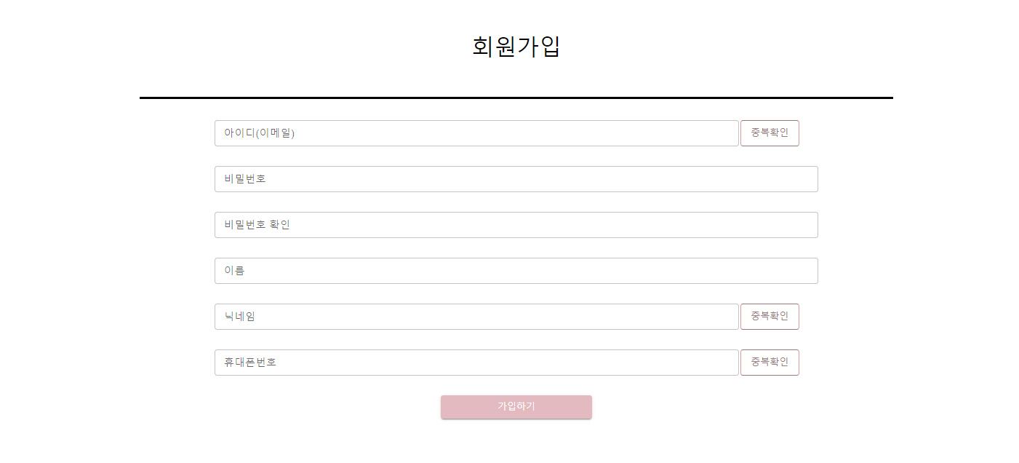

2-2 로그인

이메일과 비밀번호 입력 후, 로그인 클릭 시 [1-1] 메인페이지로 이동

회원가입 버튼 클릭 시, [2-1] 회원가입 페이지로 이동

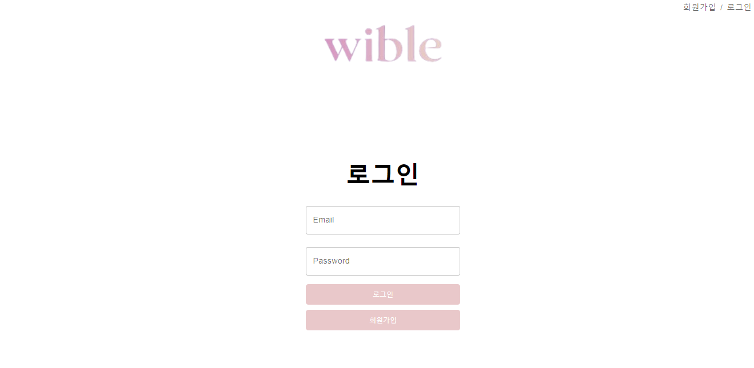

2-3 마이페이지

리뷰목록 버튼 클릭 시, 1) 리뷰목록으로 이동

좋아요 버튼 클릭 시, 2) 좋아요로 이동

프로필 버튼 클릭 시, 3) 프로필로 이동

1. 리뷰목록

수정 버튼 클릭 시, 리뷰 수정가능

리뷰 내용 및 별점 수정 후 완료버튼 클릭 시, 리뷰 수정

삭제 버튼 클릭 시, 리뷰 삭제

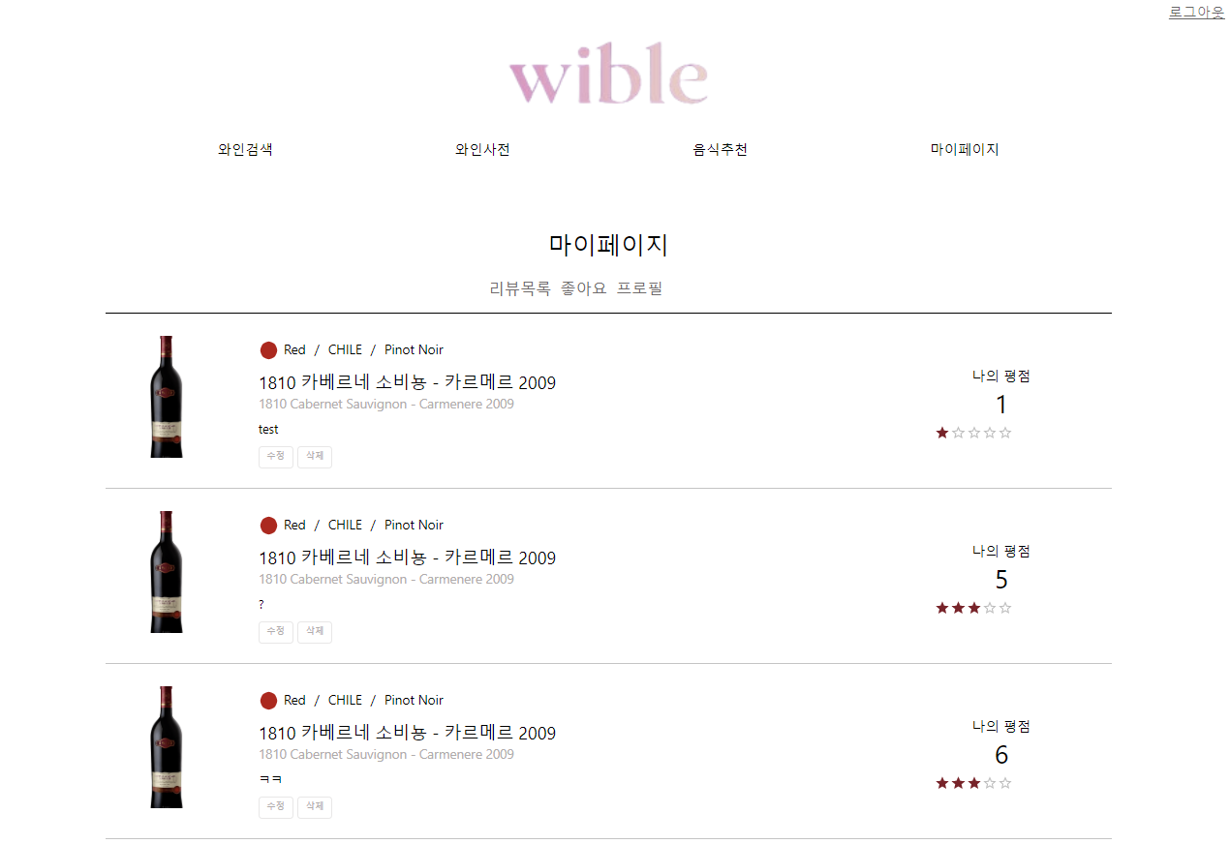

1. 좋아요

와인 카드 클릭 시, [3-2] 와인정보 페이지로 이동

하트 클릭 시, 하얀색 하트로 바뀌며 좋아요 취소

좋아요 취소된 상태에서 하트 재클릭 시, 빨간색 하트로 바뀌며 좋아요

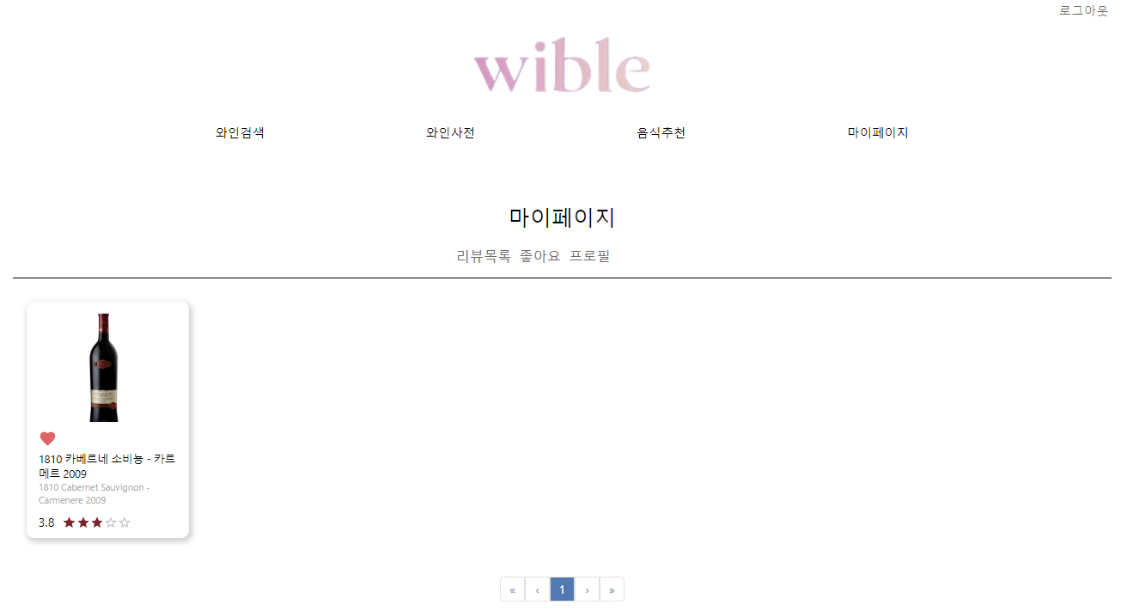

1. 프로필

비밀번호 변경하기 클릭 시, 비밀번호 변경 가능

닉네임 입력 후, 중복체크 버튼 클릭 시, 중복여부 확인 가능

휴대폰번호 입력 후, 중복체크 버튼 클릭 시, 중복여부 확인 가능

개인정보 변경 후, 수정완료 버튼 클릭 시, 변경내용 저장

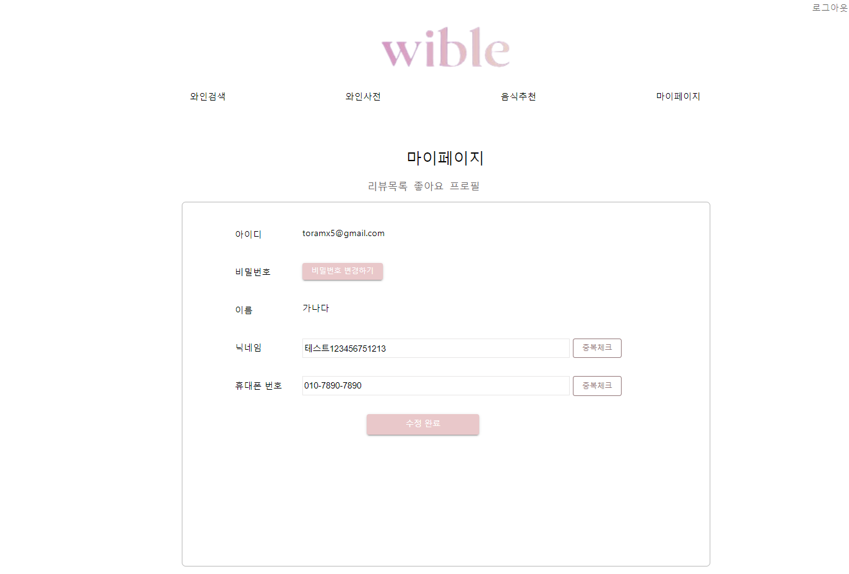

[WINE]

3-1 와인검색

와인종류 선택 시, 선택한 와인의 종류만 제시

가격 범위 선택 시, 선택한 가격 범위의 와인 제시

맛 선택 시, 선택한 맛 범주의 와인 제시

국가 선택 시, 선택한 국가 범주의 와인 제시

와인 검색어 입력 시, 검색어가 포함된 와인 제시

와인 클릭 시 , [3-2] 와인정보 페이지로 이동

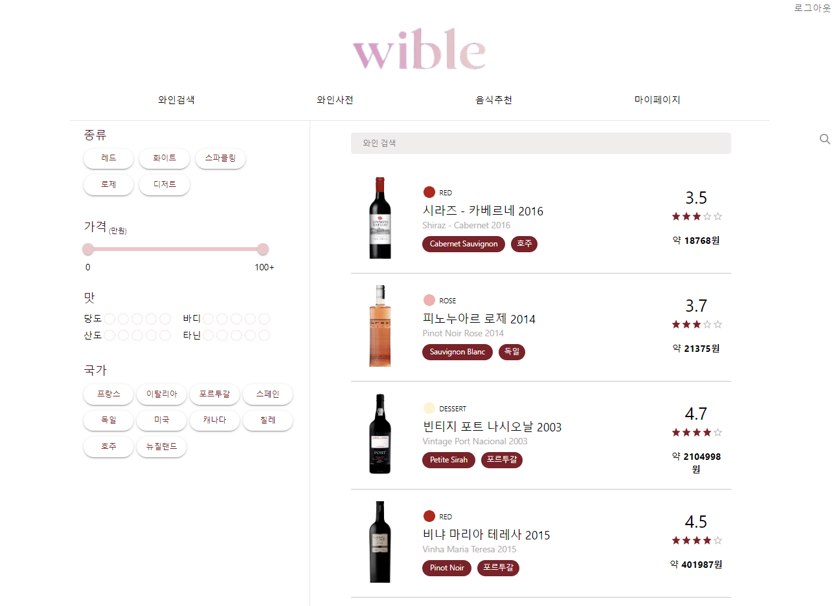

3-2 와인정보

좋아요 버튼 클릭 시, 빨간색 하트 모양으로 바뀌며 좋아요 개수 1 증가

좋아요 된 상태에서 재클릭 시, 하얀색 하트 모양으로 바뀌며 좋아요 개수 1 감소

점수 선택 시, 선택한 점수에 맞게 별 개수 및 점수 변화

리뷰 입력 후 작성 시, 리뷰 작성 완료

3-3 와인사전

우측 드롭다운 클릭 시, 전체 / 기본용어 / 와인상식 / 포도품종 / 생산지역 선택 가능

해당 버튼 선택 시, 주제에 맞는 내용만 제시

3-4 음식추천

대분류 선택 시, 하단 소분류 노출

소분류 선택 시, 조건에 맞는 와인 리스트 제시

와인카드 클릭 시, [3-2] 와인정보 페이지로 이동

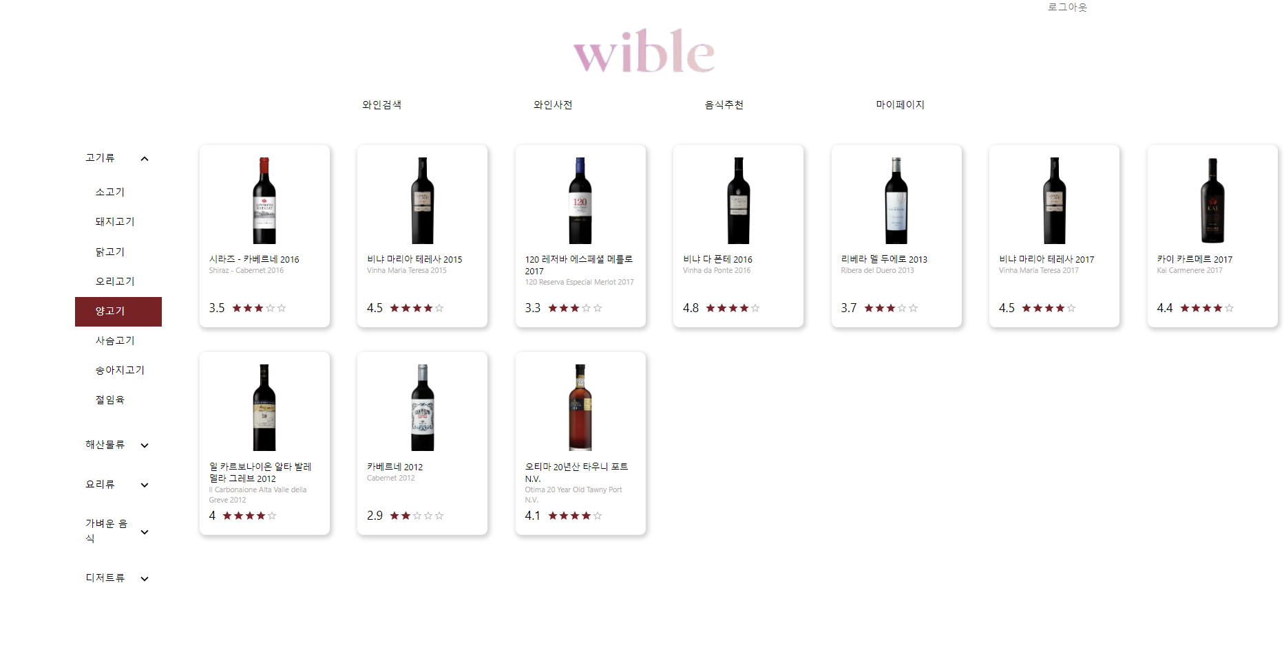

3-5 설문조사

답변 클릭 후 다음 클릭 시, 다음 질문 노출

마지막 질문 답변 후 완료 버튼 클릭 시, [3-6] 설문결과 페이지로 이동

3-6 설문결과

와인카드 클릭 시, [3-2] 와인정보 페이지로 이동

